Тема урока: "Кодирование информации".
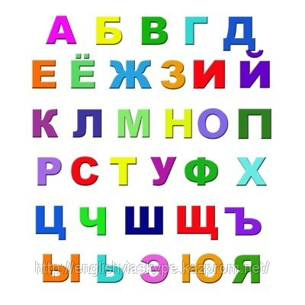
Код - это система условных знаков для представления информации. Примером кодов может быть алфавит, маховая азбука и т.д.
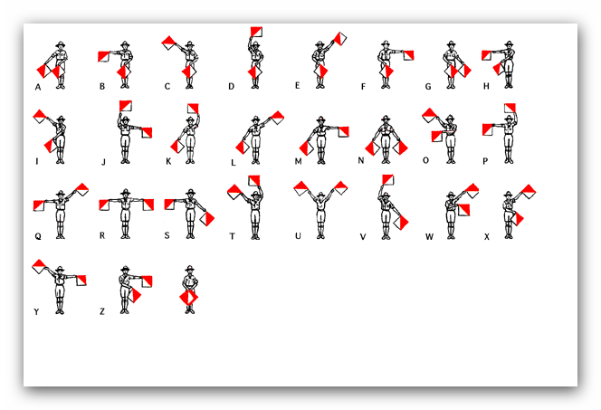
А Кодирование -это переход от одной формы представления информации к другой.
Пример:
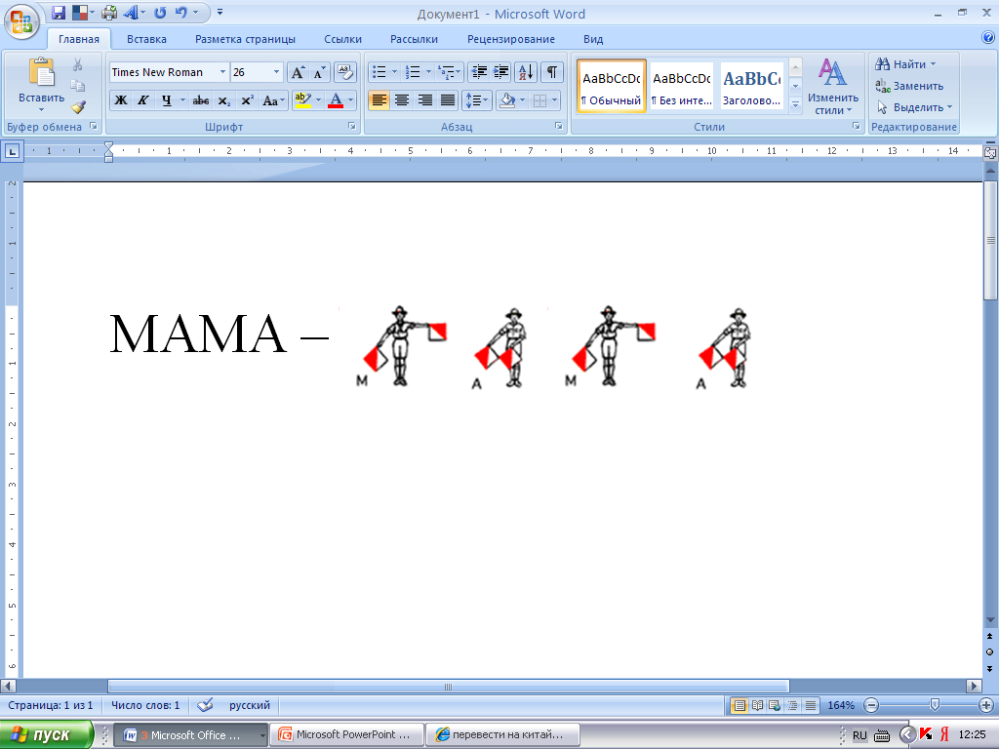
Обратное преобразование называется декодированием
Пример:
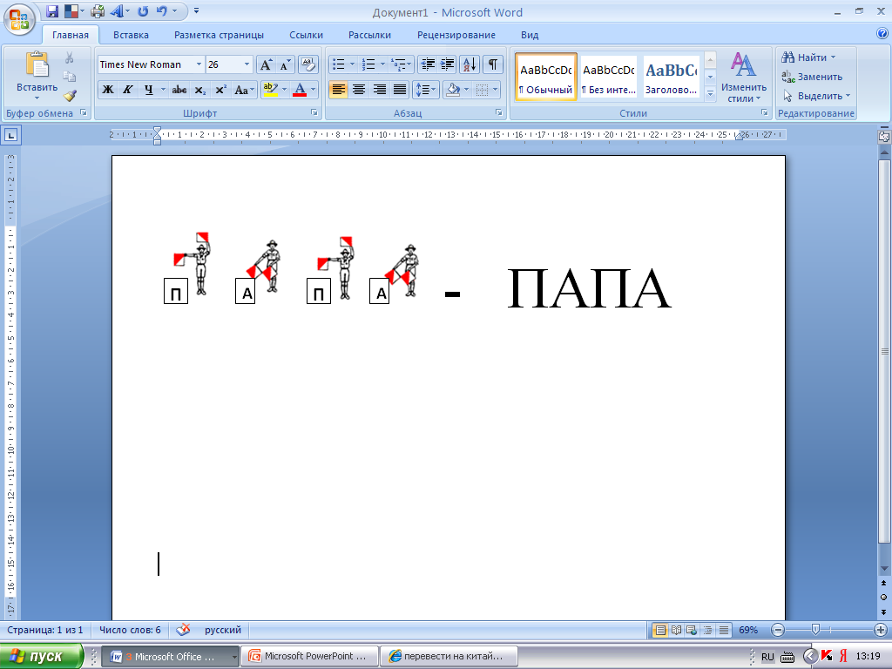
Существуют 3 способа кодирования информации:
- Графический - с помощью рисунков или значков;

- Числовой - с помощью чисел;

- Символьный - с помощью символов того же алфавита, что и текст.

Домашнее задание:
Разработать свой код и с его помощью закодировать пожелание на новый год, своему другу.

